أحمد محمد الشاعر
( مهــندس مدنــــي )
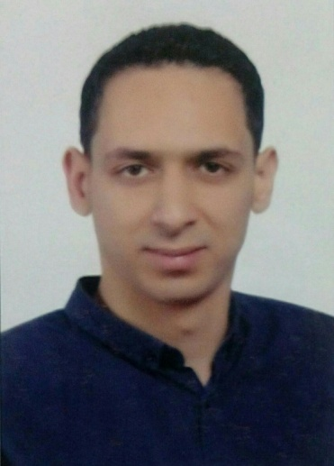

رقم الهاتف :0597191623
Nbb377@gmail.com البريد الالكتروني:

تاريــخ الميلاد : 8 /11 / 1989
الحـالـة الاجتماعية : أعزب
الجــنـسـيــة : فلسطيني
بيــانات المـــؤهل :-

**المؤهل العلمي : بكالوريوس هـنـدسة مـدنية
الجـامـعـة : سيناء
سنة التخرج : 2016
التقدير العام : مقبول
مشروع التخرج : خواص المواد والخرسانه( جيد جدا )

**حاصل على دوره اسعافات اوليه من الهلال الاحمر
الـلـغـــات :-
- إجادة اللغة الانجليزية(قراءه – كتابه)
خبرات العمل :-
** مهندس موقع مده 6 أشهر(7/4/ 2016 _ 12/9/2016)
( شركه الإنشاءات الحديثه للمقاولات )
- تنفيذ وحدات سكنيه (فلل)
- تنفيذ مول بمشروع بورتو أكتوبر

**مهندس موقع مده 3 شهور (9/3/2017 _ 3/5/2017)
( شركه مكه للمقاولات)
- تنفيذ وحدات سكنيه
**مهندس موقع مده 9 شهور (23/9/2018 _ 28/5/2019)
(شركه الإفتتاح للمقاولات)
- إصلاح و صيانه بنيه تحتيه وتجديد شارع اليرموك
-تجديد و إصلاح و صيانه البنيه التحتيه بشارع جلال

**باحث ميداني مده 4 شهور (29/5/2019 _ 24/9/2019)
(بلديه رفح)
- دليل إقتصادي للحرف بمحافظه رفح
البرامج الهندسية :-

- Autocade
- Microsoft office(word & power point)

المهارات اللشخصية :-

طموح و جاد بالعمل -1
قادر على العمل تحت الضغوط -2
أشجع عمل الفريق لتحقيق أهداف مهمه -3
محفز على العمل -4

